**OA Y CONTENIDOS CONCEPTUALES**

|  |  |
| --- | --- |
| **CURSO** | Octavo básico |
| **SEMANA** | Del 17 hasta el 21 de Agosto. (Semana 20) |
| **ASIGNATURA** | Inglés |
| **PROFESOR** | Constanza Caneo Zamora |

|  |  |
| --- | --- |
| **OBJETIVO (S) DE APRENDIZAJE** | **OBJETIVO (S) DE LA CLASE** |
| **OA 9** Demostrar comprensión de ideas generales en textos adaptados simples | * To learn important landmarks around the world. |
| **CONTENIDO** | **HABILIDADES** |
| * **Vocabulario.** * **Estatua de la Libertad** * **Cristo Redendor** * **Torre Eiffel** | * **Comprender** * **Identificar** |

**Indicaciones**

* Estimado estudiante esperando que te encuentres muy bien de salud junto a tu familia. Las semanas anteriores comenzamos a estudiar vocabulario sobre los países y las nacionalidades.
* En esta oportunidad conoceremos algunas estatuas y edificios importantes de otros países.
* Para complementar tu aprendizaje y si tienes internet adjunto un link para que puedas ver un video sobre la comida:
* No olvides que si tienes alguna dificultad o duda puedes escribir a mi correo o Whatssap: [**constanza.caneo@colegio-patriciomekis.cl**](mailto:constanza.caneo@colegio-patriciomekis.cl) **o +56972353456.**

**ENGLISH WORKSHEET**

**8th   GRADE OF PRIMARY SCHOOL**

|  |  |  |  |
| --- | --- | --- | --- |
| **Student Name** |  | | **Grade:** 8th grade |
| **Date:** Week 20 |
| **Unit: 2** | *“Counties, Cultures and Customs”* | | |
| **O.A.(s):** | **OA 9** Demostrar comprensión de ideas generales en textos adaptados simples. | | |
| **Objective** | To learn important landmarks around the world. | | |
| **Teacher:** | Constanza Caneo Zamora  **constanza.caneo@colegio-patriciomekis.cl** | **Subject:** | English |

**Landmarks around the World**

|  |  |
| --- | --- |
| Estatua de la Libertad para colorear | Estatua de la libertad ...  **The Statue of Liberty**  (La estatua de la Libertad, se encuentra en la ciudad de New York, Estados Unidos) | Dibujo de Torre Eiffel para colorear | Dibujos para colorear ...  **The Eiffel Tower**  (La Torre Eiffel, se encuentra en la ciudad de Paris, Francia) |
| Cristo Redentor Vectores, Ilustraciones Y Gráficos - 123RF  **Christ the Redeemer Statue.**  (El Cristo Redendor es una estatua que se encuentra en la ciudad de Río de Janeiro, Brasil) | Dibujo de Coliseo romano pintado por en Dibujos.net el día 17-04 ...  **The Colosseum**  (El Coliseo Romano es un anfiteatro que se encuentra en la ciudad de Roma, Italia) |
| Pin en Crafty Id-Embroidery  **Big Bang Tower**  (El big bang es una torre que se encuentra en la ciudad de Londres, Inglaterra)  Coloring page World wonders World wonders | Great wall of china ...  **Machu Picchu**  (Las ruinas de Machu Picchu se encuentran en la región de Cusco, Perú)  100% free coloring page of famous landmark - Machu Picchu. Color ...**The Great Wall**  ( La gran muralla China se encuentra en la ciudad de Beijin , China) | Been there, drawn that: Torres del Paine (by Cris Urdiales ... **Torres del Paine National Park**  **(**La torres del Paine es un parque nacional que se encuentra en la ciudad de Puerto Natales, Chile) |

**Let’s Practice**

1. **Look at the picture and write name of each landmarks. (Mira la imágenes y Escribe el nombre correcto de cada monumento)**

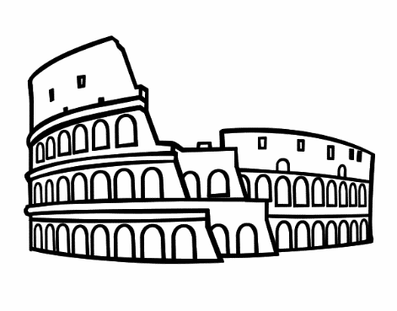

____________________________________

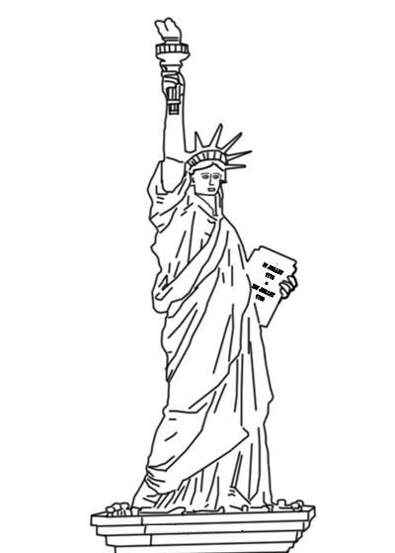

_____________________________________

**HOMEWORK**

1. **Look at the following Exit ticket and answer it. (Mira y responde el siguiente ticket de salida)**

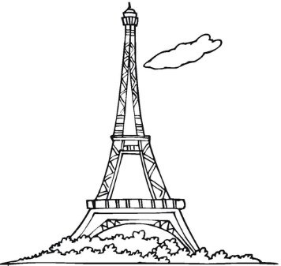

1. **Look at the picture and choose the correct option ( Mira la imagen y selecciona la opción que corresponde)**

|  |
| --- |
| 1. **Torres del Paine National Park.** |
| 1. **The Eiffel Tower** |
| 1. **The Big Bang** |



**Estimado estudiante:**

Como docente confío en tu honestidad y necesito que utilices esta hoja al final de haber realizado tus ejercicios, ya que te entrego el solucionario con la finalidad que compares tu respuesta.

Si tienes todo bien Felicitaciones, Si te equivocaste conocerás donde estuvo tu error. Felicitaciones por tu honestidad, Tú eres capaz, Ten presente que de los errores se aprende. ☺

**Solucionario**

1. **Observe the tourist landmarks and label them with the corresponding country.**

(Observa los puntos de referencia turísticos y escribe el país correspondiente.)

|  |  |
| --- | --- |
| **IMAGEN 1** | **IMAGEN 2** |
| **The Colosseum** | **The Statue of Liberty** |